基督之家第六家2016年8月27日上山祷告后记
感谢恩主！这是次全教会年度上山祷告，总共有近30位左右的弟兄姐妹参加，包括国语部，粤语部，英文部都有弟兄姐妹参加。
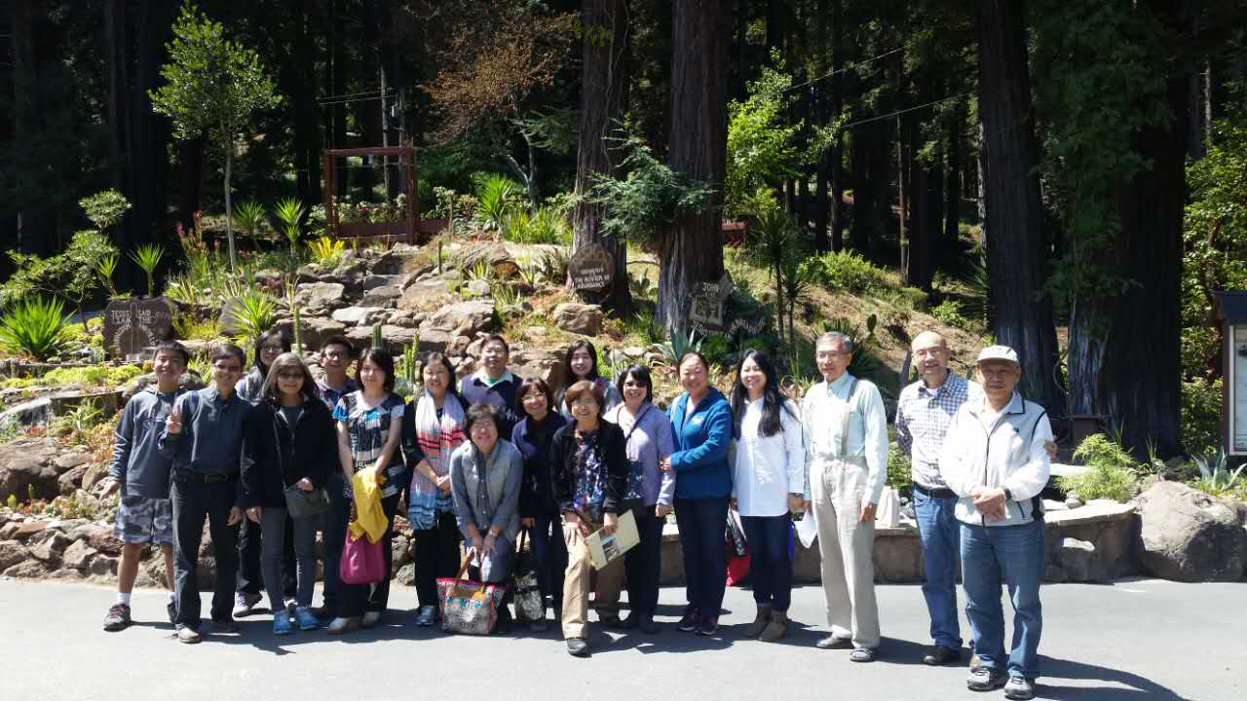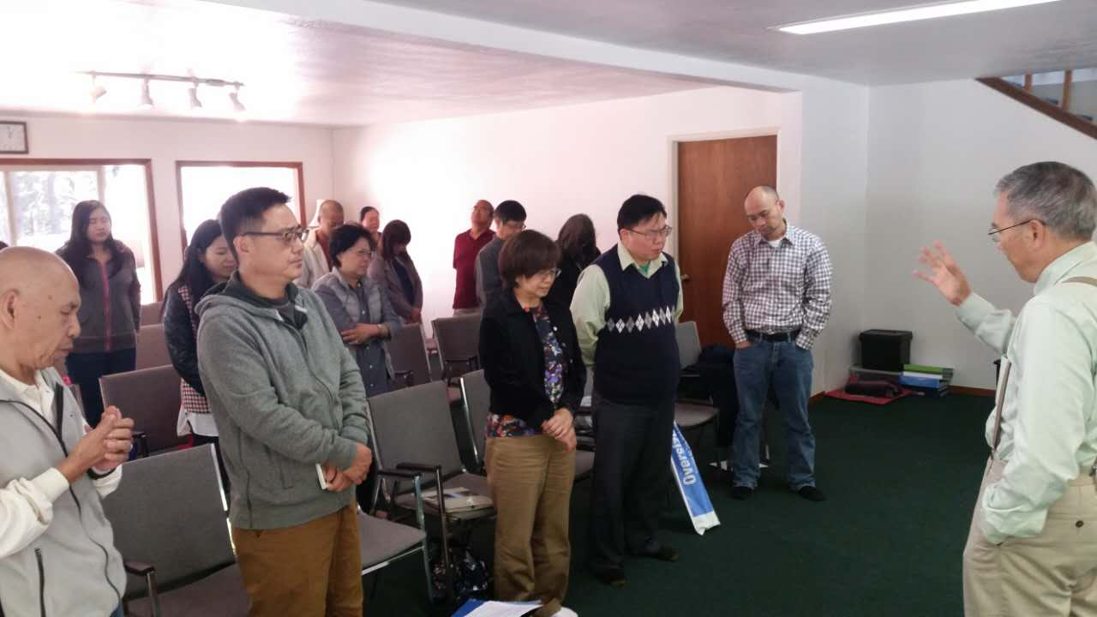

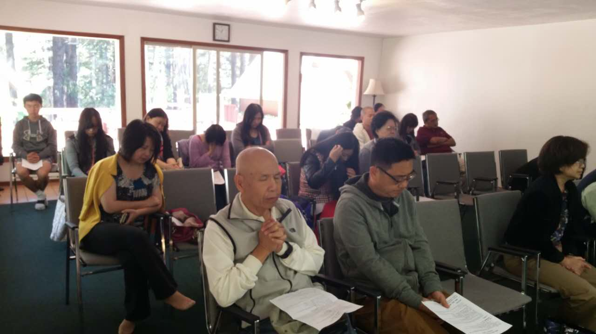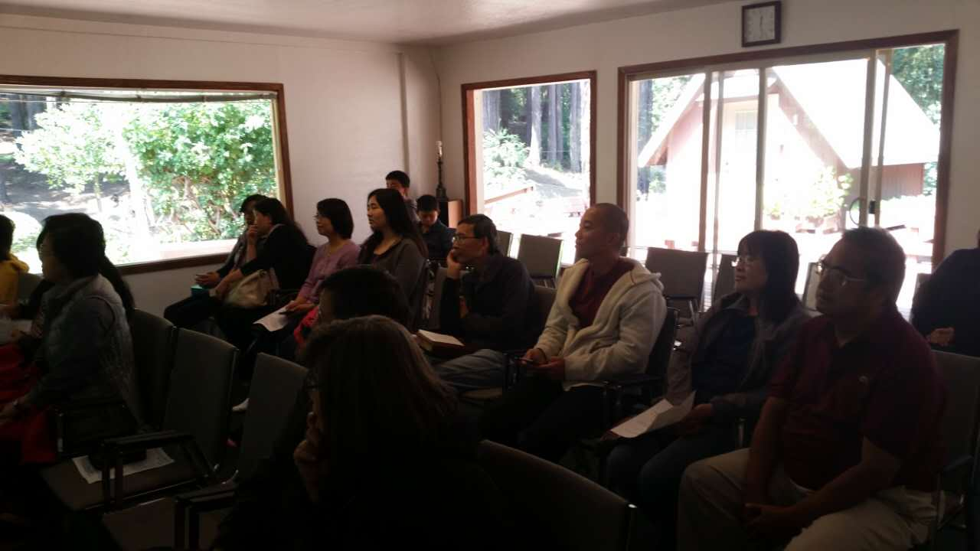

此次上山祷告的主题是：“主啊，感谢赞美你！”大致的程序是这样： 1）首先从9:30-11:00am，是个人或几人一小组，在山上安靜禱告，为自己，为肢体，为教会事工祷告。在小木屋里，或树林里安静之处，个人依着主題的引導，感恩祷告； 2）然后，从11：00am一12:30 noon，是聚会分享時間。大家集合在山上的大礼堂（Sanctuary）里，有诗歌，有见证分享，有短的信息，有异象分享，和公禱的時间。感恩的事很多。首先，借着手洁心清的祷告，借着诗歌，借着祷告，我们的心向神敞开，真的是感享受到了与神同在，圣灵同在的那种喜乐，弟兄和睦同居是何等的美，何等的善！其次，那里不仅环境美丽，空气清新，宁静非常，再一次让人感到身心舒畅，心旷神怡。
聚集会时间在11：00am 开始，由秀容师母带领的诗歌敬拜，也真是满有圣灵的恩膏。她带的几首诗歌是， 1）“我的神，我的父，我的磐石”； 2. “He is exalted”；3）“主啊！我到你面前”。每一首都非常棒，大家唱得非常认真，也非常投入，弟兄姐妹的心一下子就被带到神的宝座前！

接下来是分享和信息的时候，前后六位弟兄姐妹分，他么是Dean Zhao弟兄, Willa Zhu(朱伟)姐妹, Zhi Ying(左智颖)姐妹, Li Na（黎娜）姐妹, Alice Duan (段瑞敏)姐妹, Kang Jing （康静）姐妹, 各做了简洁又非常精彩的感恩的见证。其中，Pastor Theron 牧师以诗篇100，做了“神啊，我要称谢赞美你！”非常精彩的主题信息分享。

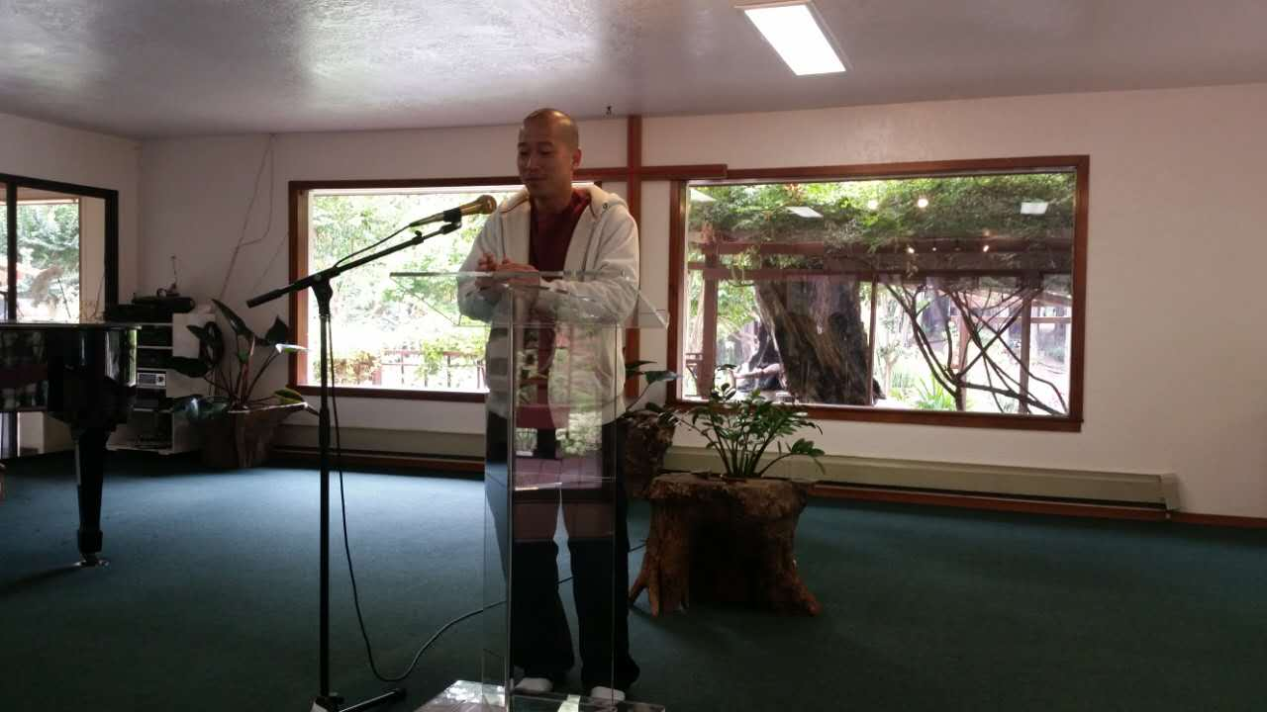
Brother Dean’s witness： He first gave a brief self-introduction. He became a Christian in 2000, and baptized in 2002. However, through a series of events, and due to his own spiritual immaturity, he stopped praying. He said,” can you imagine a Christian’s life without praying? it was terrible!” During that period of time, the absence of prayer in his life lead to a withered relationship with God and making choices without God’s wisdom. However, God has abundant love on him. God reminded him to re-install a normal prayer life and strong relationship with Him. His personal experience relates him to God, just a what Psalm 27:8 said,” My heart says of you,” Seek His face!”, your face, Lord, I will seek. “
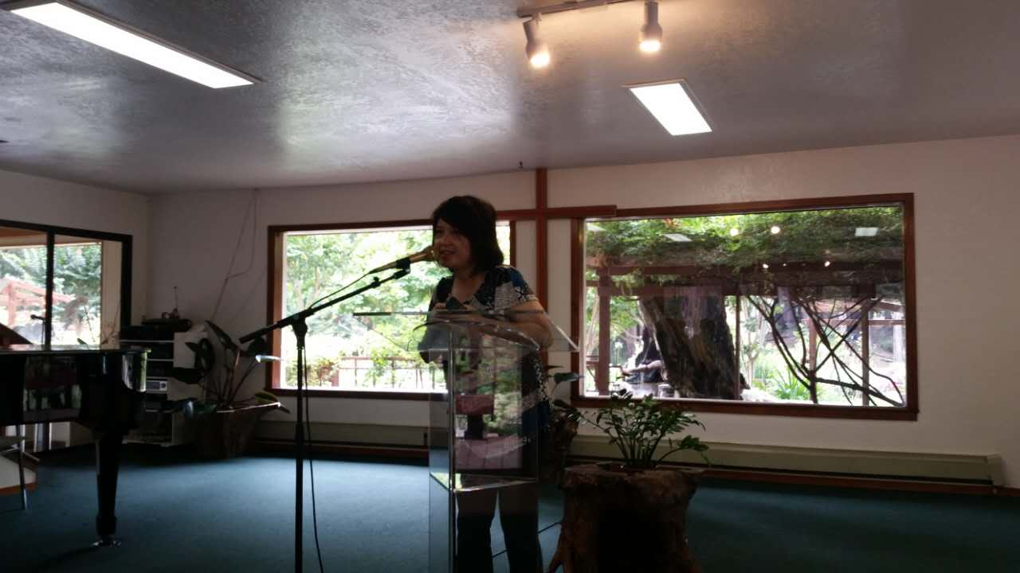
朱伟姐妹的见证提到她是如何逐渐喜欢上上山祷告的。A) 刚开始几次， 每一次都有个共同特点。就是每次都有得着, 以前是个人的需要, 借着上山 祷告，来到神的宝座前求，好多次神都很快应允, 所以就慢慢喜欢上山祷告了。但后来，自己灵命不断增长, 有时祷告即使不蒙应允，也学会了借着祷告去交托， 心中仍然有平安； B) 其次，每次上山祷告，都有肢体彼此代祷, 这样弟兄姐妹彼此可以建立更深的感情； C) 最后，每次上山祷告， 由于那里环境特别安静，也很美丽， 真是让她心灵和肉体的眼晴都很大地得到满足。
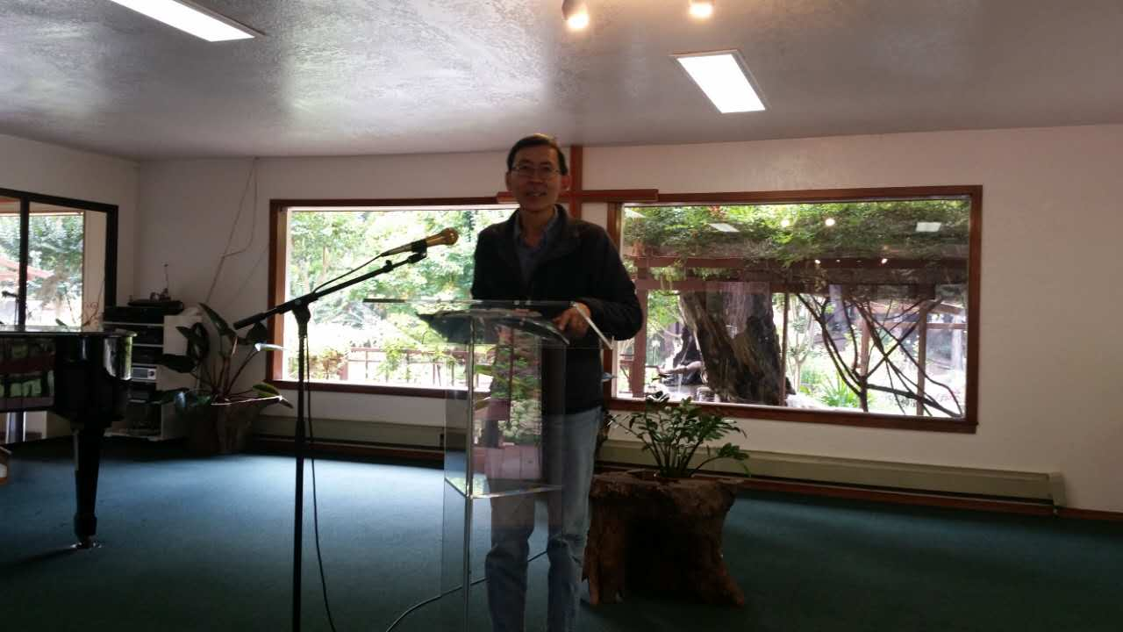
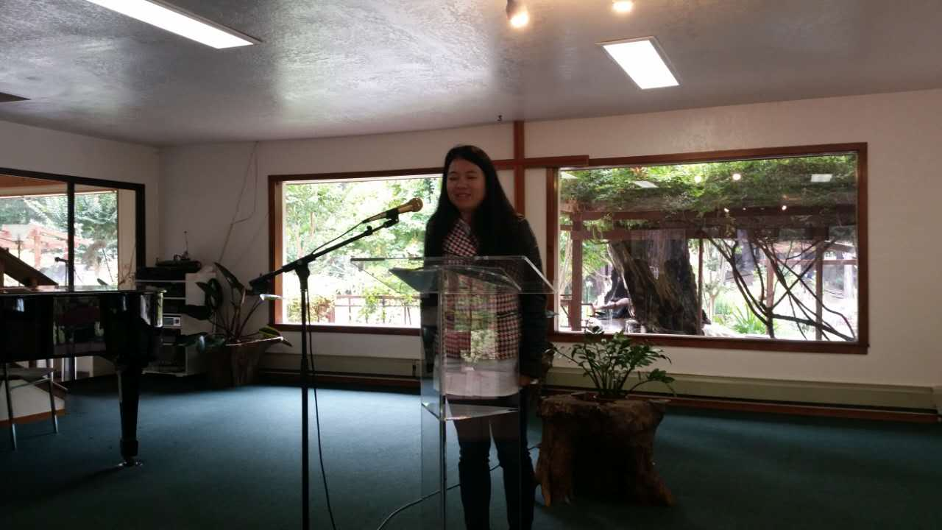
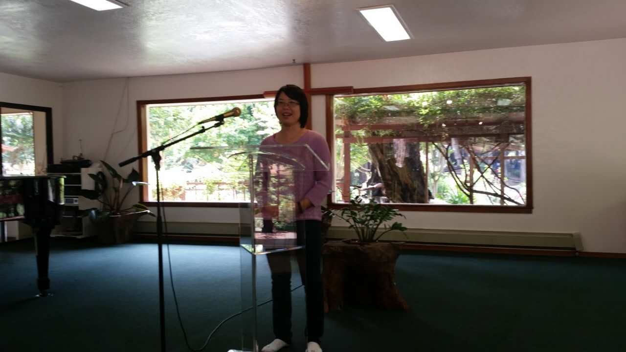
左智颖姐妹的见证讲到自己怎样从一个没有喜乐的人到便成一个有喜乐在心中的人的成长过程。“大家知道，两年前我被选为小组长，被人称为左组长，人也变的好像很喜乐。我想，象自己那么软弱的人，神怎么变成今天这样一个心中有喜乐的人，并成为小组长呢？实际上， 自己以前常常有很多忧虑，早上起来头也常常头疼，很多愁苦，多少苦白白受, 根本没有喜乐。心中也没有把神放在第一位，常以别的事代替神。比如，曾经有一阵子，我竭力追求健身，美容，护肤，彩妆，等等带来短暂欢乐的东西。爱慕虚荣，心中却非常空虚，正如以圣经所说，“以别神代替耶和的,愁苦必加增“。后来有多处圣经的话语进到我的心里，感动我，让我的生命产生很大的改变。比如箴言书17章22节说到，”喜乐的心是良药，忧伤的灵使骨枯干“，我想我为什么要忧愁呢？医院里一曾经遇到一个90多岁的病人，是个敬畏神的人，脾气特好，给我影响很大。腓力比书4章4节也提到门徒当在主里喜乐-，“你们要靠主常常喜乐，我再说，你们要喜乐！” 我就学会让自己喜乐！虽然主也没有回答我的每一个祷告, 没有让我凡事顺利，但我相信神让一切发生有美意。 比如我说话很直, 曾常耽心与同事关系搞不好，但我因着把神的话语藏在心里，能常以喜乐的正面的态度处事，并以一颗真诚的心去待他们，与同事的关系变得很融洽！另外许多见证不能一一说尽，我都靠主常喜乐, 不离开他, 一心称颂你的名 。 最后引用哈巴谷书3章17 -19节与大家共勉，“无花果树纵不发芽，葡萄树不结果，橄榄树无所出，田里无收成，圈内的羊被剪除，棚里也没有牛，18 我却要因耶和华欢喜, 以救我的 神为乐。”
Pastor Theron‘s message: There was an old popular Song” Don't worry, be happy! “, in those days，people liked singing it very much. But there was not much reason given on why you should be happy and not worry. But people just kept on singing and didn’t think much about the reason. However, in today’s scriptures- Psalm 100, it gives us way more clear reasons on why we should worship God with joy. In these short verses, it tells clearly not only “who God is”, but also “How God relates to us!” Furthermore, in Psalm 100, God also helps us to understand how we relates to Him. He guides us, protect us, and love us like a shepherd, which is such a vivid and wonderful picture for us understand how we relate to God. Dr Robinson, whose daughter was just graduating from college after four years, once tried to make fun of his daughter. He said to her, “I paid for four full years of tuition for you, what did I get?” His daughter said, “Through the last four years, through your unconditional love and un-selfish providence, your faith in the Lord become my own”, what a wonderful answer! Pastor Theron said that he hopes very much the same for his own daughter that she will deepen her relationship with God through the four years in her college study, which is the most important thing. In Psalm 100, verse 5 combines two of God’s very import characters together, e.g., His Love and His Mercy. This verse tells us that God’s love to us is such faithful. It was through a faithful covenant first made with Abraham that He loves us through the thousands of generations. He will NOT withdraw His love from us due to His faithfulness. Also, in Psalm26, verse 3 says that mercy and goodness should be used to describe the Love among family members. As God’s children, we are in God’s family, if we deeply know who God is and how strong He loves us, why shouldn’t we worship God with joy? But wait a second, for some people, we better learn from the story called “The Cat and Dog’s Philosophy”. For the Dog, he thinks about his master,” You feed me, you protect me, you love me, you must be God!” However, for the Cat, he thinks about his mast, “You feed me, you protect me, you love me, so I must be God!”, that might sound funny, isn’t it? But we better be like a Dog!
黎娜姐妹充满感恩的见证，讲述了神如何引领她加入基督六家的过程。她的见证包括三个要点：A) 这是一个彼此相爱的大家庭 , 1）在去年美中短宣时看到弟兄姐妹彼此相爱; 2）经过祷告确定神的安排来基督六家教会，11月1日在来主日的路上，神的话告诉我来的目的是“能以和眾聖徒一同明白基督的愛是何等長闊高深，＂以弗所書‬ 3:18‬ 。结果当天黎牧师讲道就用到了这同一节经文，作为一个印证。 3）在今年去美中短宣服事期间感受到了全教会弟兄姐妹在各方面 (祷告，经费上）的支持与鼓励。B) 这是一个祷告的教会. 感受到这是一间祷告的教会。牧师及教会同工都很重视祷告。我自己有祷告的负担。“靠着 聖 靈，隨時多方禱告祈求；並要在此警醒不倦，為眾聖徒祈求“以弗所書‬ 6:18，提到我们要随时祷告。我自己也曾经历到集体祷告带来很大的影响。很感恩能参加各种祷告会。C) 在这里领受宣教及传福音的使命。看到教会有宣教的意象和传福音的负担。在Tri-city本地有传福音的事工、在美国中部，中国，巴拿马等地方有宣教的工作。教会听从主耶稣的呼召“但聖靈降臨在你們身上，你們就必得着能力，並要在 耶路撒冷 、 猶太 全地，和 撒馬利亞 ，直到地極，作我的見證。」使徒行傳‬ 1:8‬ 。因此她为主的带领，参与在其中，成为六家的一个成员而感恩。‬‬‬‬‬‬‬‬‬‬‬‬‬‬‬‬‬‬‬‬‬
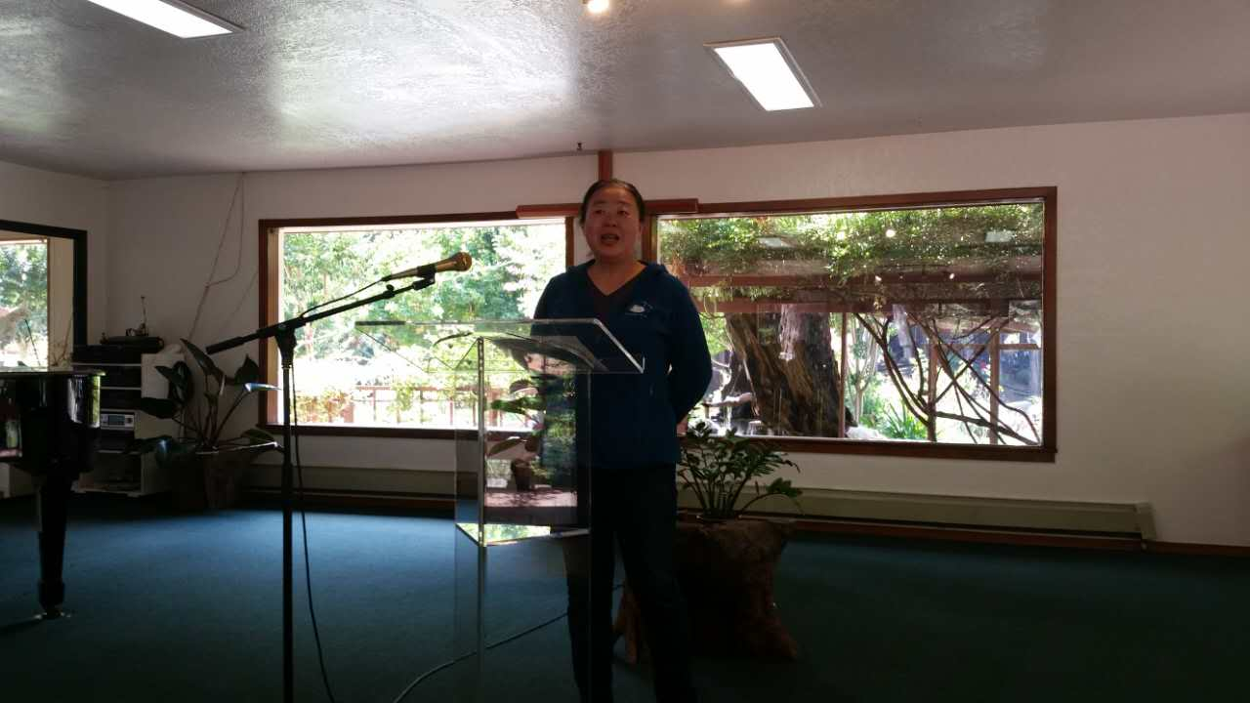
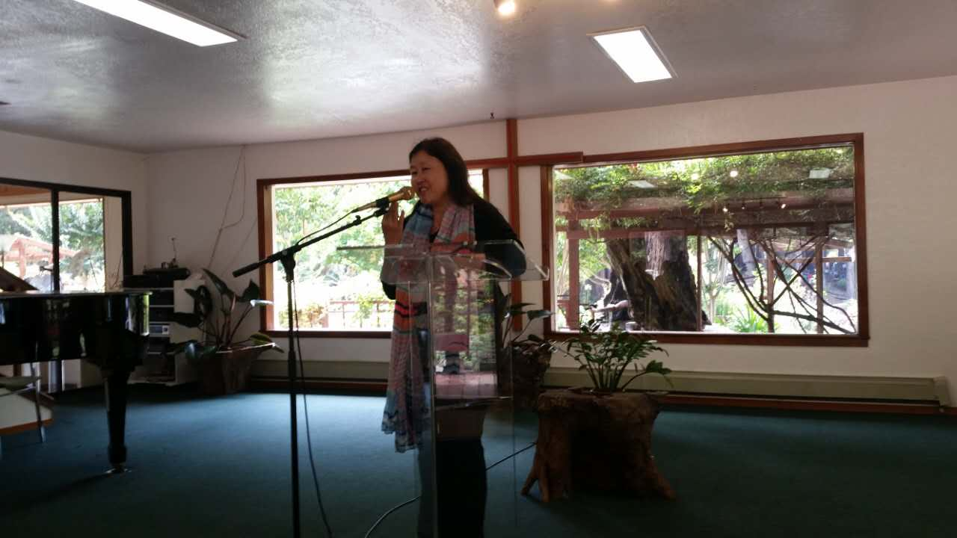
段瑞敏姐妹首先引用诗篇23篇开始她的见证,“耶和华是我的牧者，我必不致缺乏。他使我躺卧在青草地上，领我在可安歇的水边。23:3他使我的灵魂苏醒，为自己的名引导我走义路。我虽然行过死荫的幽谷，也不怕遭害，因为你与我同在；你的杖，你的竿，都安慰我。在我敌人面前，你为我摆设筵席；你用油膏了我的头，使我的福杯满溢。我一生一世必有恩惠慈爱随着我；我且要住在耶和华的殿中，直到永远”。 “我家是一个蒙恩的家. 去年当时， 纪弟兄刚得知有肝病,我们都很吃惊，这样的事怎么就临到了我们？当时有一段时间，心情麻乱, 彼此都有,软弱，心情不好， 有很多怨言， 也有很多忧虑。感谢神，牧长们很快看出来了, 就及时来我家探访并用神的话语教导我们,借着马太福音6：25 节 ''。。。，不要为明天忧虑，。。。“， 许多弟兄姐妹也借着祷告，言语，探访，和物质上的关怀，让我们真实地经历神的爱。我的心情先开始好转，并能去安慰老纪，劝他心要依靠神。 感谢神，借着弟兄姐妹的爱心帮助, 让我们度过一个又一个难关。最后用约书亚记24：15节与大家共勉，“至于我和我家，我们必定事奉耶和华！“
康静姐妹侃侃而谈：“通过负责主持这次基督之家联合退修会的推动和报名的工作, 我 再一次经历神的同在的。去年联合退修会也是我负责，那次我们教会总共去了60 多人。今年因为有许多弟兄姐妹暑假出外旅行的原因，所以我祷告求神今年能有30人。 可是从开始报名到退修会快开开始的时间，报名人数却还都没到30人，我心中很耽心，也不断求告神。后来几天终于达到30人左右，可是不断有变动，报名人数也在30人上下浮动，我的心也跟着上下浮动。直到最后一天，人数才好不容易固定在30人。去到退修会，又耽心饭票不够，因为先前人数无法确定，没有告诉组委会需要30人的饭票。后来，奇妙的是，组委会居然给了30张房卡和门票，不多不少刚刚30张！多么奇妙的神，虽然我的信心小，但我知道神听力我的祷告！其他也有几件事，比如帮助杨硕和国兰报名的曲折过程，等到终于帮他们搞定报名，又遇到一个难处，就是因为这次象杨硕和国兰他们孩子那么大-4岁左右的孩子总共只有4人，组委会决定不再雇外人来教这一班孩子。这样每个教会就得自己有人帮忙，这样我当然得去帮忙看顾这些孩子，国兰她们又怕耽误我去听信息而曾经犹豫要不要来。感谢神，最后总算把一切搞定。我在看顾这些孩子中，我也同孩子们建立了很深的爱的关系， 额外感恩！通过负责主持这次基督之家联合退修会的推动和报名的工作我的信心也再一次得到操练, 并经历神的信实, 有许多感恩之处“

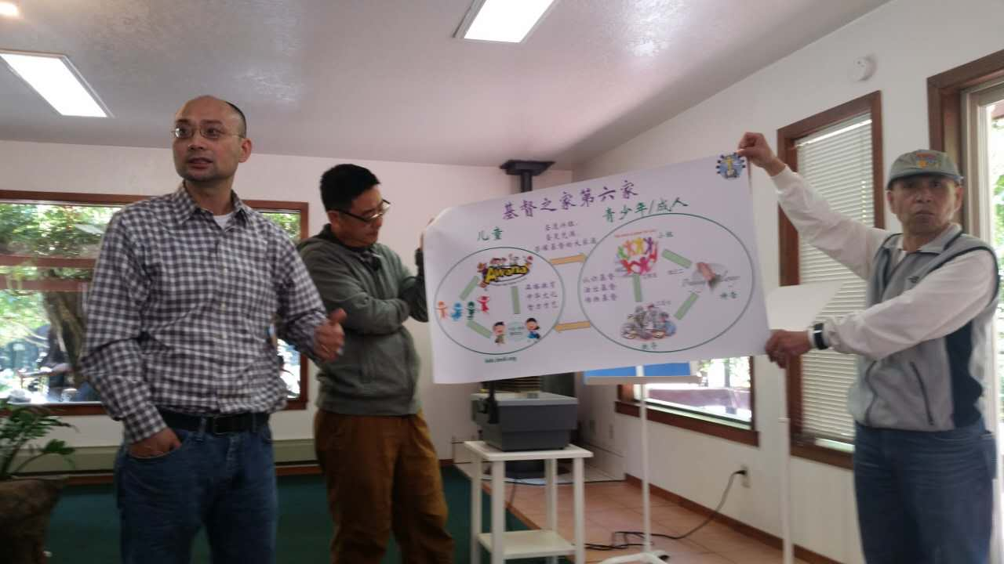
接着，列泉长老做了10分钟左右的教会异象分享，他以小球推动大球的比喻做了精彩的分享。小球包括儿童事工(AWANA, 儿童主日学，中文学校，儿童才艺班等等)，大球包括成人事工（357培训，432祷告，小组事工）。“小球推动大球” 就是要通过儿童事工，不仅把社区的儿童带进教会，带到神的面前，也把小孩的家长带进教会，带进小组，加入教会。这样教会就能增长。

公祷时间，Sidney传道，列泉长老，Daniel 弟兄，翁传道，带领会众分别为英语部，粤语部，和国语部的肢体和事工恳切向神祷告！
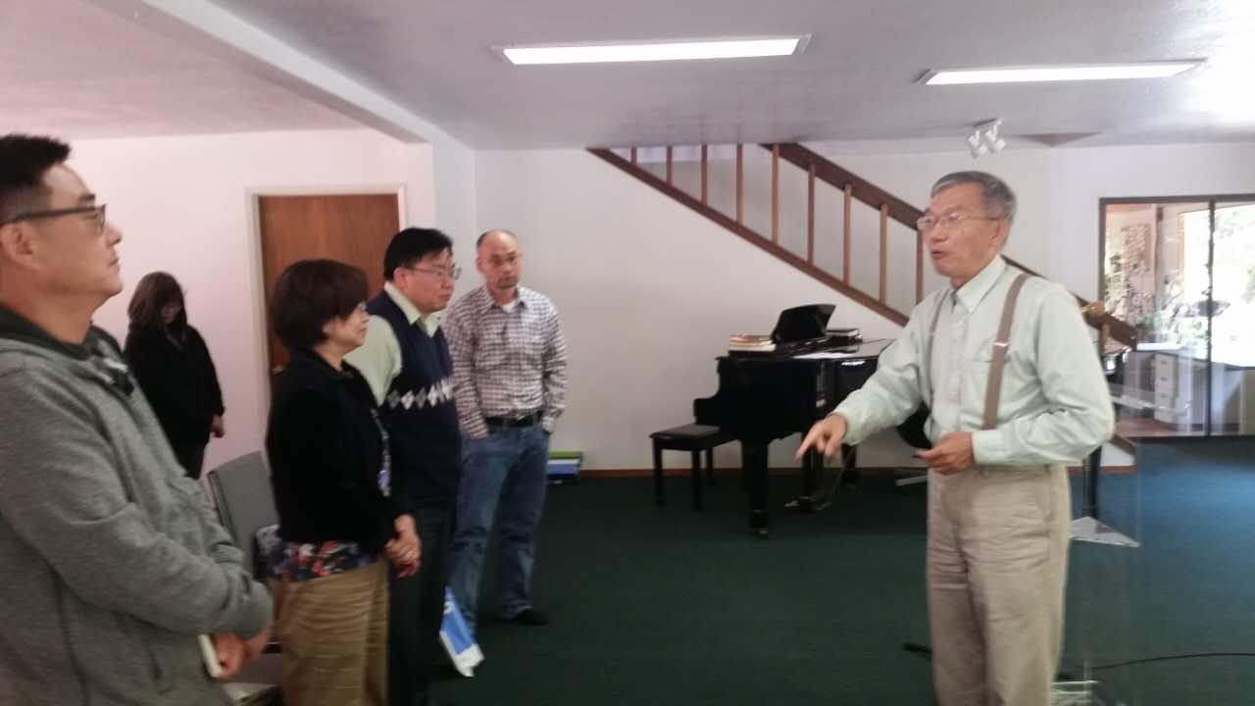
最后黎牧师为同工们祝祷，充满感恩的祷告中，大家在阿门声中，圆满的结束了这次上山祷告！感谢赞美恩主！

附录：

A.祷告会程序：
1. 出发：8:30am, 前往Santa Cruz 祷告山, 996 Lockhart Gulch Rd，Scotts Valley, CA 95066
2. 个人小组祷告的时间： 9:30 am到11:00am, 为个人/肢体/小组/教会事工祷告。
3. 集合聚会的时间：11:00am-12:30pm，
- 唱诗歌-Sharon 师母 :11:00-11:20 am；
- 个人见证/分享1 (Dean, Willa, Zhiying): 11:20 to 11:35 am;
- 信息, Pastor Theron Wong,“称谢赞美主” 11:35 am-12: 00 pm; 经文:诗篇100篇：
- 个人见证/分享 2 (Li Na, Alice, and Jing): 12:00 to 12:10 pm;
4. 公祷 （Elder Jerry, Elder Rich, Brother Daniel, Minister Wing）12:10 -12: 30 pm
- 结束和祝福祷告, Pastor Lai：12：30pm。
B. 公祷事项：
- Pray that the English members may develop a consistent habit of personal devotions. Pray that members will join the 40-Days of devotions project and experience growth and blessing.
- Pray for the pastoral search process, for wisdom and guidance from above. Pray for the provision of the right person.
- Pray for the start of a new SS year and especially for commencement Sunday on Sept. 4 that new junior high-ers will join and fit into the English congregation.
- .為兩個老人公寓的福音事工禱告.及希望信望愛小組能夠重開
- 翁傳道及黃雪亭夫婦加入，請為粵語堂新的同工團隊禱告，求神帶領
- 曾玉嬋姊妹眼部手術順利,現在家康復
- 馬少萍姊妹腸胃不適持續三星期, 求神醫治
- 感謝主, 黃月明的女兒嚴潔清移民來美一家團聚,潔清亦開始在粤語堂聚會. 亦為新來的Shirley 馬, Linda and Johnson Hung 禱告，希望基督之家能成為他們的家；
- 为纪弟兄手术后顺利恢复, 上周8月22号去复查, 结果正常, 感謝恩主保留！
- 司琴Grace即将做的膝盖移植手术, 手术预备及每一个环节都仰望神！
- 丁丁已搬家至Auto-mall附近, 需人帮助接送Ian上学，求主保守恩待！
- 请继续为雪晖的妈妈-管伯母祷告, 医生在做最后一步评估-如果健康情况允许的话再把她的名字放回排名单中, 等侍肾源。
- 感谢赞美神！这个主日(08/28)下午4：30pm将有7位青少年在杰瑞长老的家的泳池领受水礼。他/她们是(7 位）: Alicia Lou, Emily Wang, Harry Lee, Alicia Li, Steffi Zhou, Jonathan Cheng, Tim Li。大家一起欢喜-并为水礼的预备以及这些青少年祷告！
- AWANA , 中文学校, 银铃学校，新学年将开始, 求恩主继续引领，恩上加恩！银铃学校100多个孩子，盼能加入AWANA.
C. 祷告会诗歌
- 我的神，我的父，我的磐石
我的神我的父 我的磐石我敬拜你 你慈爱丰盛的慈愛 永远屹立不变建立 到万代
我的神我的父 我的拯救我赞美你 你的信实恒久的信实 永永远远坚立天上
副歌：
我要欢呼向你举双手 向你扬声高唱哈利路亚 因你喜悦我們 是我的力量荣耀 愿在光明中与你同行
我要欢呼向你举双手 向你扬声高唱哈利路亚 你是我的主宰谁能与我的神相比我一生向你俯伏敬拜
（重覆以上一次） （重复副歌一次）
你是我的主宰 谁 能与我的神相比 我一生向你俯伏敬拜

- He is Exalted
He is exalted, the King is exalted on High I will praise You
He is exalted, forever exalted And I will praise His name
He is the Lord Forever His truth shall reign
Heaven and earth Rejoice in His holy name
He is exalted, the King is exalted on high (重复)

- 主啊！ 我到你面前
主啊～我到祢面前 献上我的今天 我的身体 我的一切 献上当作活祭
主阿～我到祢面前 献上我的今天 求祢更新 求祢洁净 我的心思意念
我与祢同钉十架 如今不是我活着 因我知道祢是深爱我 我只为祢而活
主啊～我到祢面前 献上我的今天 愿我一生 蒙祢悦纳 成为你的喜悦

